Valves, Filters y Logs

1. LogginValve
1.1. Importa el proyecto valve a partir del fichero valve.zip.
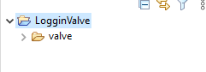

1.2. Accede a la pestaña Library y añade (Add Externar Jar) las librerías catalina.jar y servlet-api.jar adjuntas a la práctica.
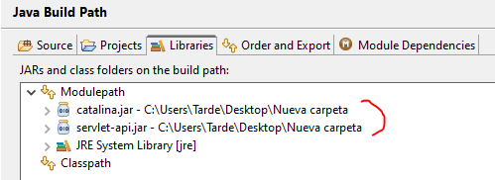

1.3. Exporta la clase LoginValve.class al fichero despliegue-valves.jar (sobre el proyecto valve, botón derecho del ratón, Export, Java, JAR File). ¿qué funcionalidad piensas que implementa ese código?
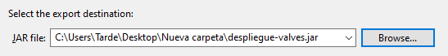
Recoge la IP remota de la maquina que accede y el identificador de recursos.
Devuelve el mensaje “URI: “ + URI + “accede desde: “ +IPRemota

1.4. Sube el fichero despliegue-valves.jar a $CATALINA_HOME/lib en la máquina virtual
a.Usa Filezilla para subir el fichero despliegue-valves.jar a /home/alumno.
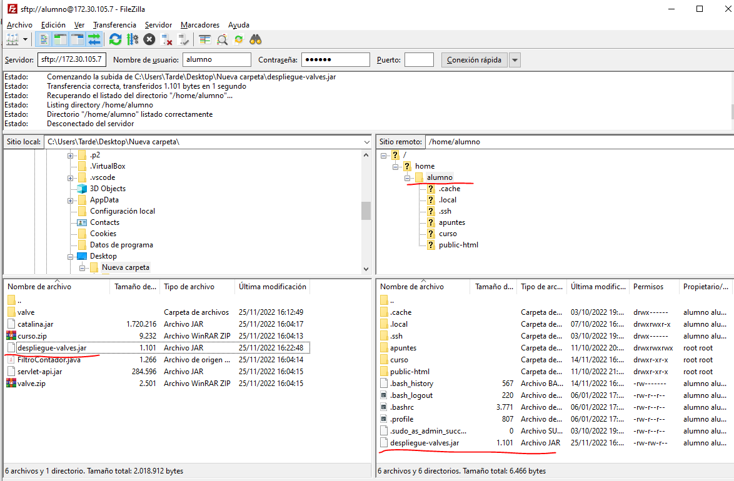

b. En La máquina virtual cambia el propietario y el grupo del fichero al usuario root y grupo root y concédele permisos de lectura y escritura para todos los usuarios.
c. Copia el fichero desde el directorio home del usuario alumno al directorio /usr/share/tomcat9/lib

1.8. Edita el fichero server.xml y añade los siguientes elementos para configurar el valve en todas las aplicaciones de Host localhost

1.9. Reinicia Tomcat

1.10. Desde La máquina real accede a varias aplicaciones del servidor
1.11. En La máquina virtual consulta el fichero /var/log/tomcat9/catalina.out y observa lo que ha escrito el valve que hemos configurado.
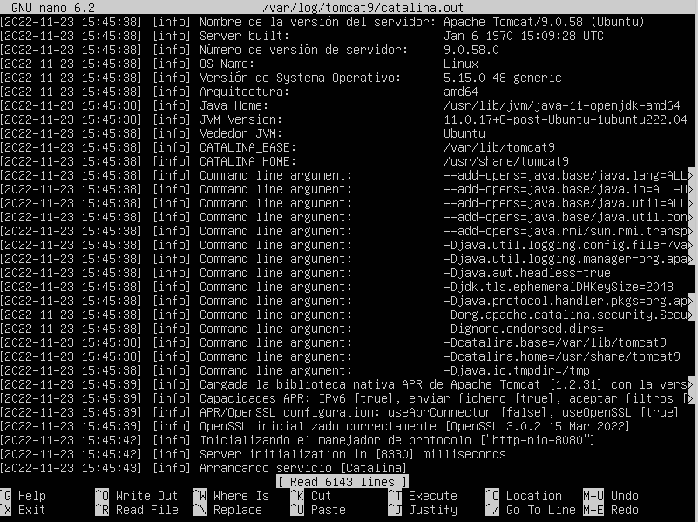

2. Loggin Valve
2.1. Edita el fichero var /lib/tomcat9/conf/server.xml y observa el valve creado por defecto. Analiza su configuración
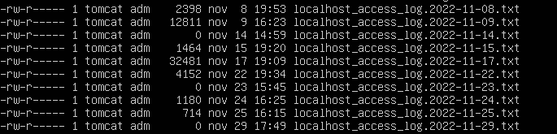

3.RemoteAddrValve
3.1 Consulta la documentación del valve
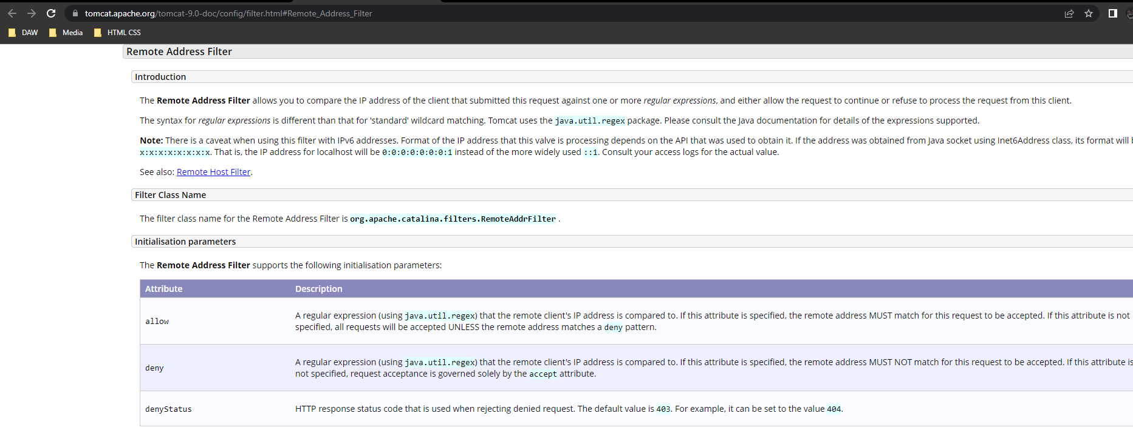

3.2 Edita el fichero de configuración y añade los siguientes elementos para configurar un RemoteAddrValve que sólo permita las conexiones desde la ip de tu máquina real.

3.3 Reinicia Tomcat
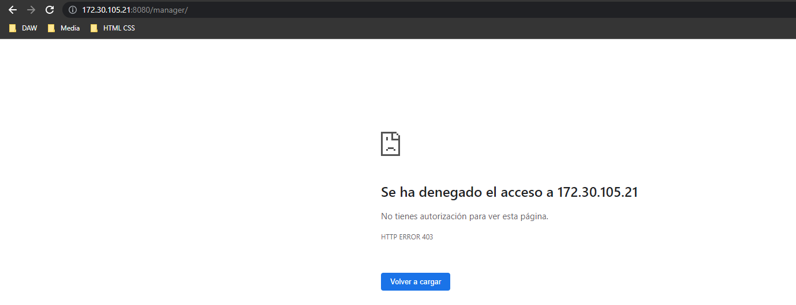
3.4 Prueba a acceder a alguna aplicación desde tu máquina real.

3.5 Prueba a acceder a alguna aplicación desde la máquina real de alguno de tus compañeros.(ALBERTO)
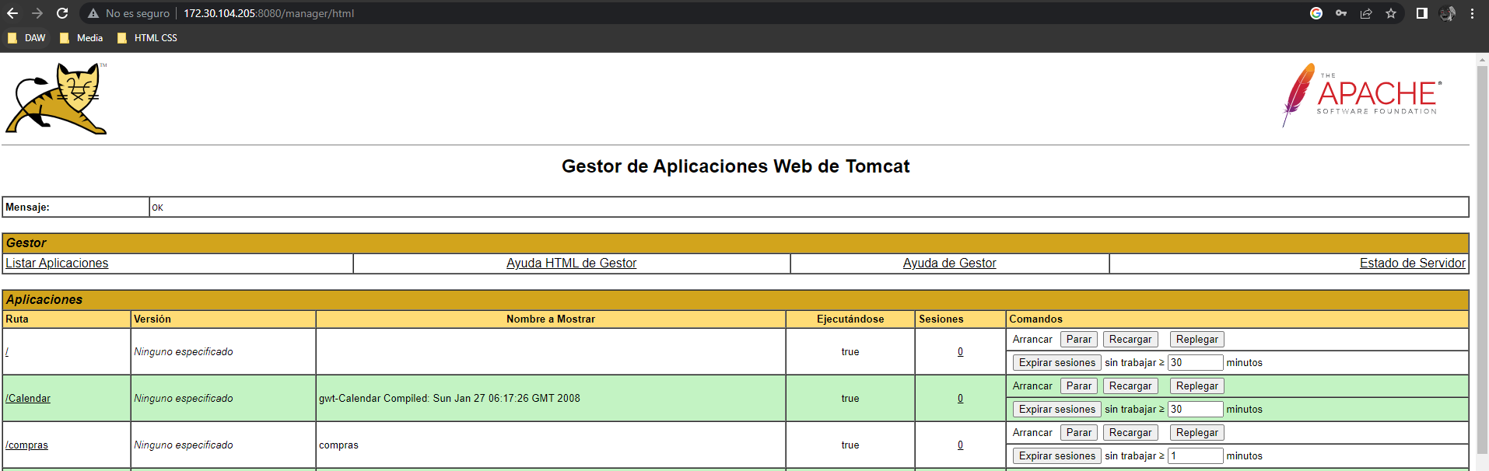

4. Filtros Implementa un filtro que cuente el número de accesos a la aplicación curso y deje constancia en el fichero /var/log/tomcat9/catalina.out
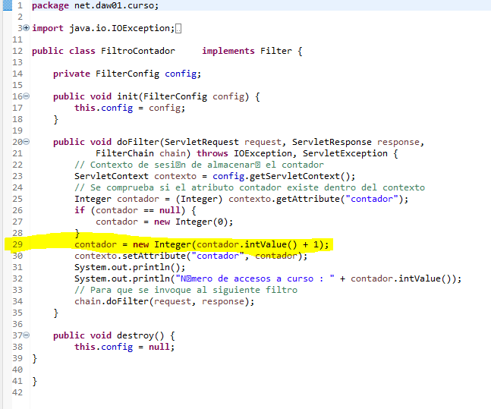
4.1. Incluye la clase FiltroContador en el proyecto curso (adjunta). ¿En qué línea de código se incrementa el contador?
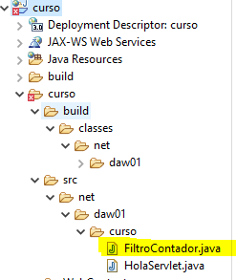

4.2. Edita el descriptor de despliegue de la aplicación curso (/WEB-INF/web.xml) y configura el filtro
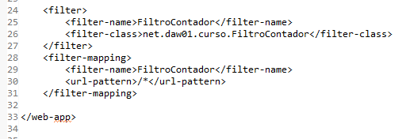

4.3. Elimina la aplicación curso del servidor Tomcat
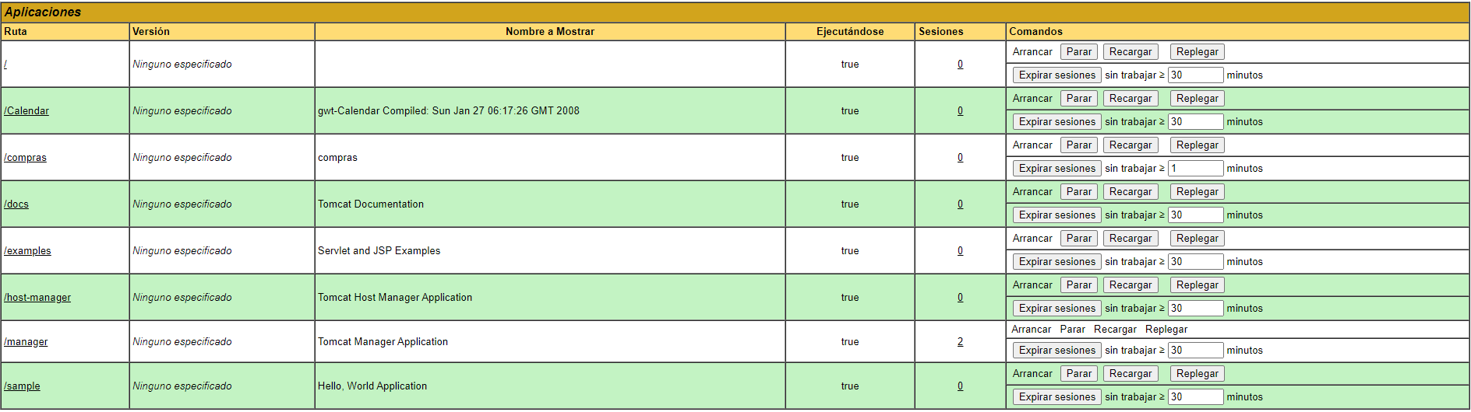

4.4. Genera y despliega el fichero curso.war con los cambios
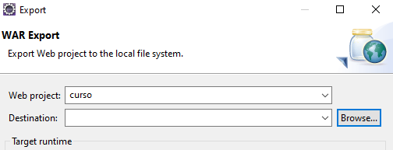

4.5. Desde la máquina real accede a varias páginas de la aplicación curso
4.6. En la máquina virtual consulta el fichero /var/log/tomcat9/catalina.out y observa lo que ha escrito el filtro que hemos configurado
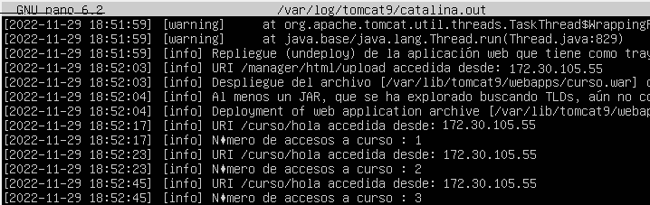

5. Ficheros de registros (logs)
5.1. Consulta el fichero de configuración de logs y busca las directivas que definen la localización de los ficheros de registros (logs) de errores.
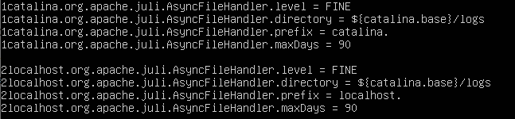

5.2. Consulta el fichero de configuración y busca el Valve que definen la localización y el formato de los ficheros de registros (logs) de accesos. ¿en qué directorio se guardan los logs?

5.3. Consulta el directorio
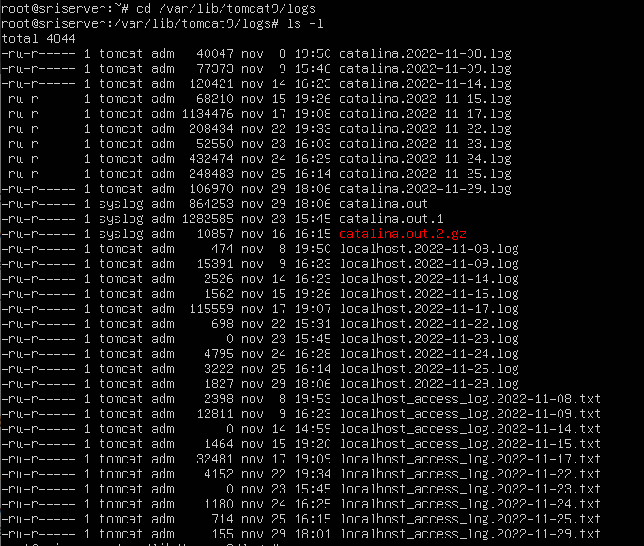

5.4. Consulta el contenido de los ficheros de logs. ¿Qué significan los siguientes campos? Accede a la documentación de Tomcat si lo necesitas:
%h: nombre de host remoto (o dirección IP si enableLookupsel conector es falso)
%l: Nombre de usuario lógico remoto de identd (siempre devuelve '-')
%u: Usuario remoto que fue autenticado (si lo hay), de lo contrario '-'
%t: Fecha y hora, en formato de registro común
%r: Primera línea de la solicitud (método y URI de solicitud)
%s: código de estado HTTP de la respuesta
%b: Bytes enviados, excluyendo encabezados HTTP, o '-' si es cero

